МІНІСТЕРСТВО ОСВІТИ І НАУКИ УКРАЇНИ
Львівський національний університет імені Івана Франка
Факультет електроніки та комп’ютерних технологій

ЗВІТ
З ЛАБОРАТОРНОЇ РОБОТИ № 3
з дисципліни „Функціональне програмування”
на тему „Нездатні до змін структури даних (immutability) у Python”
Варіант: 4 — „Склад товарів”

Виконав
студент 2 курсу
групи ФЕП-23с
Данилюк Андрій Андрійович

Перевірив
Свелеба Сергій Андрійович

Львів – 2026
Мета роботи
Зрозуміти та застосувати tuple, frozenset, dataclasses(frozen=True) і MappingProxyType; замінити мутації на повернення нових копій (pure updates); виміряти ефект переходу на незмінні структури.
Варіант: 4 — Склад товарів
Незмінна модель: Product, StockRecord, теги та метадані постачальника. Pure-оновлення: поповнення залишку, зміна ціни, додавання тегу. Кожна операція повертає новий StockRecord.
Репозиторій: https://github.com/AndriiDandr/FP, папка Lab_03.
Хід роботи
1. Незмінна модель (model.py). Рух товару описано як NamedTuple Movement, товар і складський запис — як @dataclass(frozen=True, slots=True). Історія рухів зберігається у tuple, теги — у frozenset, метадані постачальника — у MappingProxyType, який будується з копії словника (make_meta). Для вкладених структур реалізовано freeze(obj).
2. Pure-оновлення (core.py). Функції restock, ship, change_price, add_tag, remove_tag, update_supplier повертають нові об’єкти через dataclasses.replace, конкатенацію tuple та операції frozenset; базові методи with_price, with_tag, with_movement визначені прямо в frozen-класах. Правило знижок make_category_discount + apply_price_rule повертає новий кортеж записів, reorder_cost кешується через lru_cache.
3. Хешованість. StockRecord хешований: поле supplier (MappingProxyType) не хешується, тому воно виключене з хешу через field(hash=False), але бере участь у порівнянні. Запис використовується як ключ dict і lru_cache.
4. Тести та вимірювання. 24 pytest-тести перевіряють немутацію, read-only поведінку, FrozenInstanceError, коректність нових копій, хешованість і кеш. Час порівняно через --durations=5 та pytest-benchmark: стара мутабельна модель (mutable_model.py) проти нової.
Результат роботи
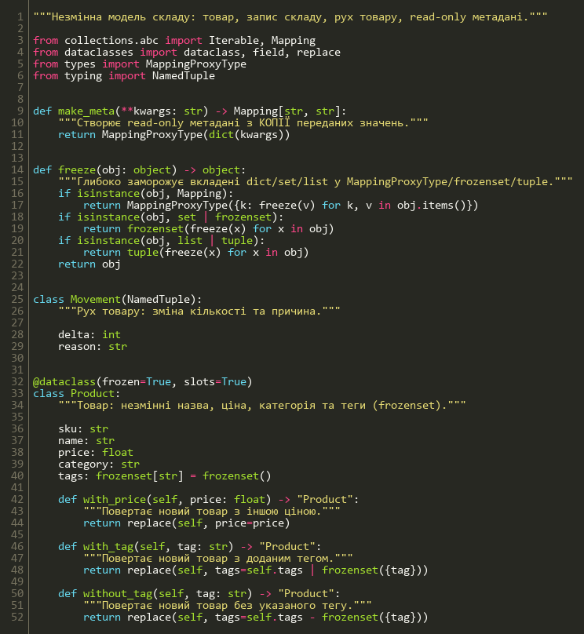
Рис. 1 – Незмінна модель model.py (частина 1)
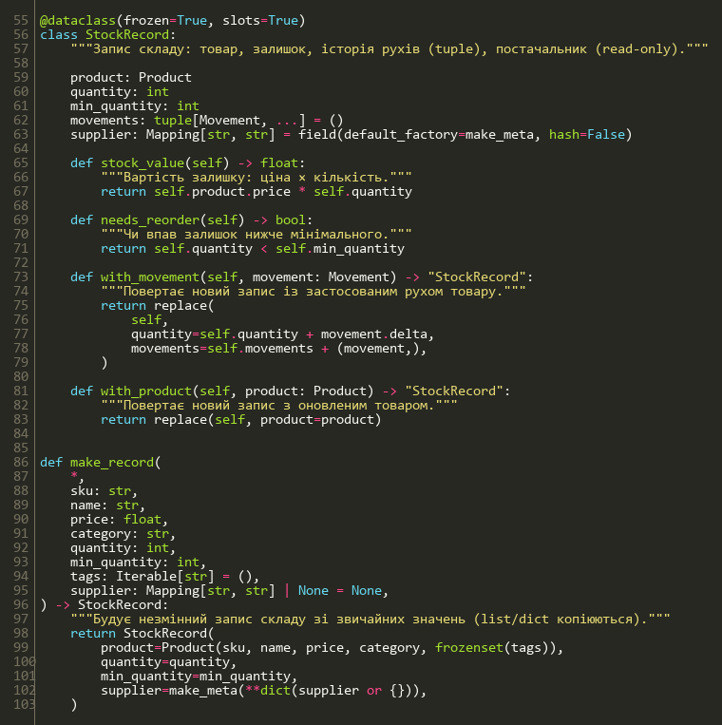
Рис. 2 – Методи pure-оновлення StockRecord у model.py (частина 2)
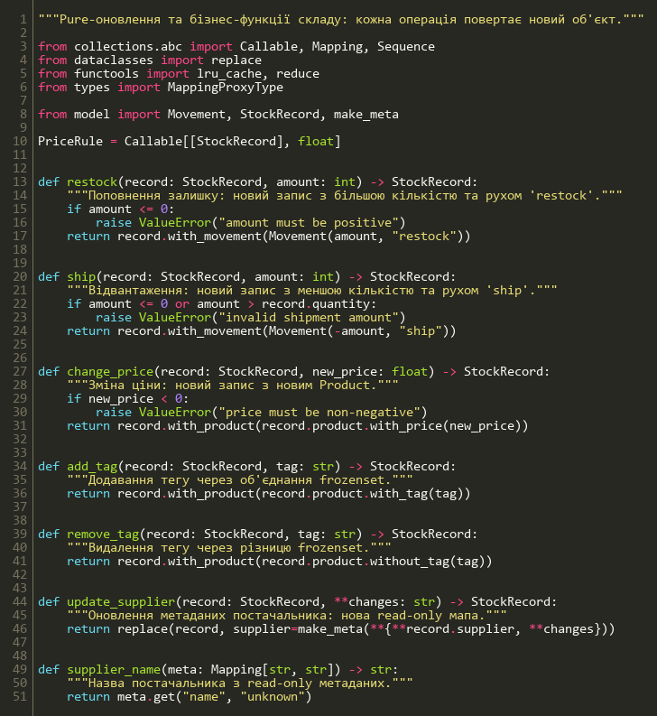
Рис. 3 – Pure-оновлення core.py (частина 1)
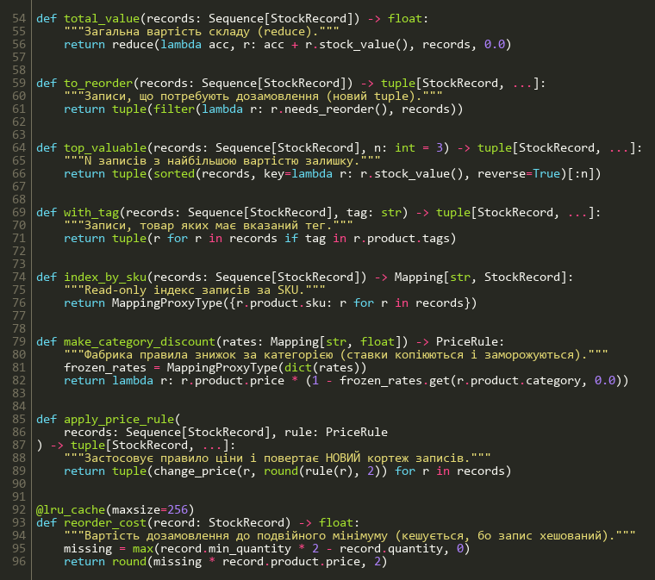
Рис. 4 – Бізнес-функції, правило знижок і lru_cache у core.py (частина 2)
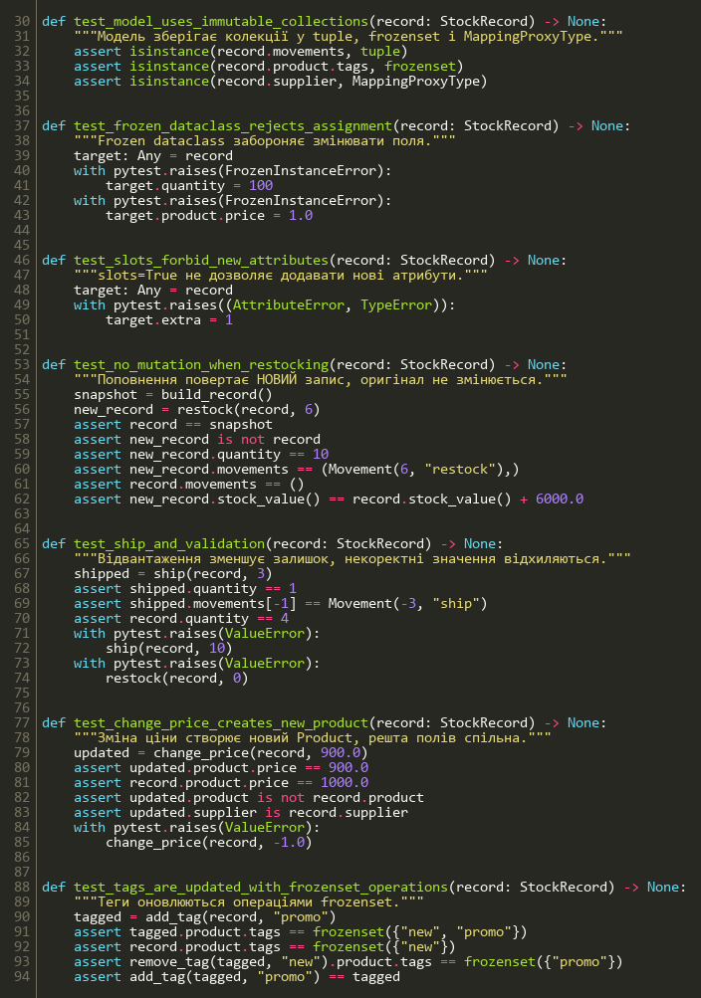
Рис. 5 – Тести на немутацію та read-only поведінку (фрагмент 1)
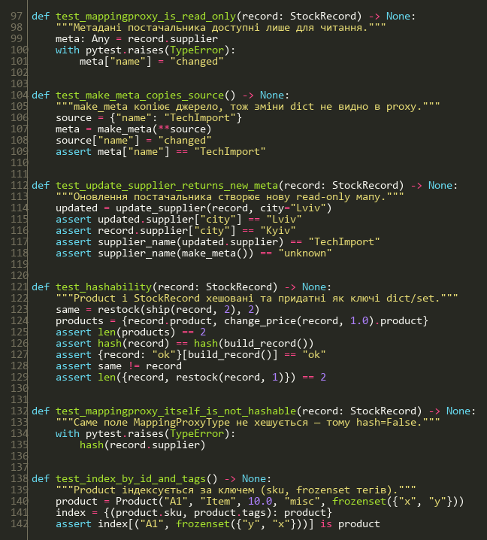
Рис. 6 – Тести на хешованість (фрагмент 2)
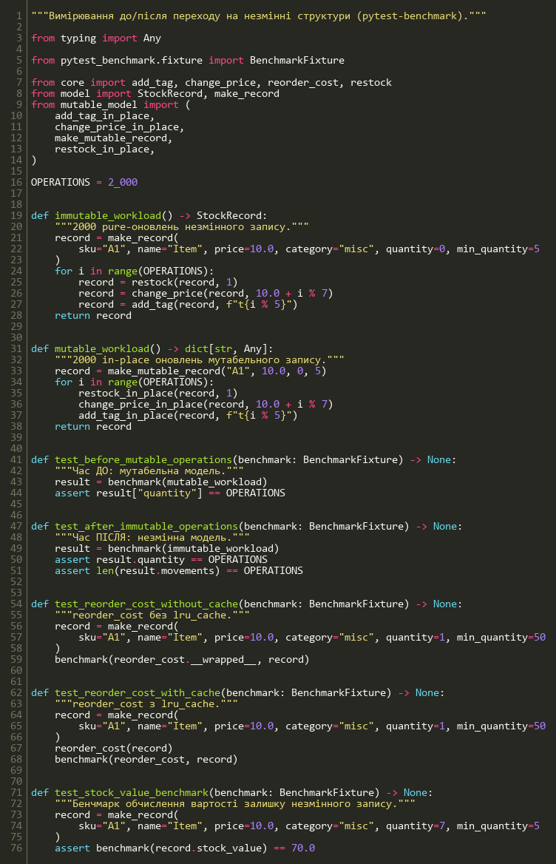
Рис. 7 – Benchmark до і після переходу на незмінні структури
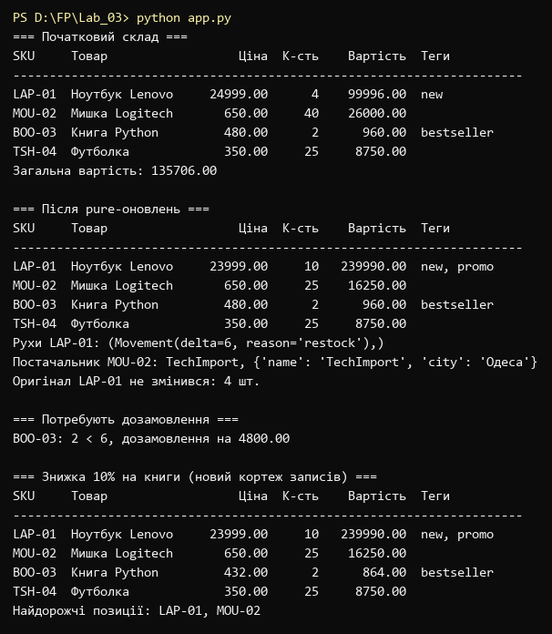
Рис. 8 – Робота програми app.py
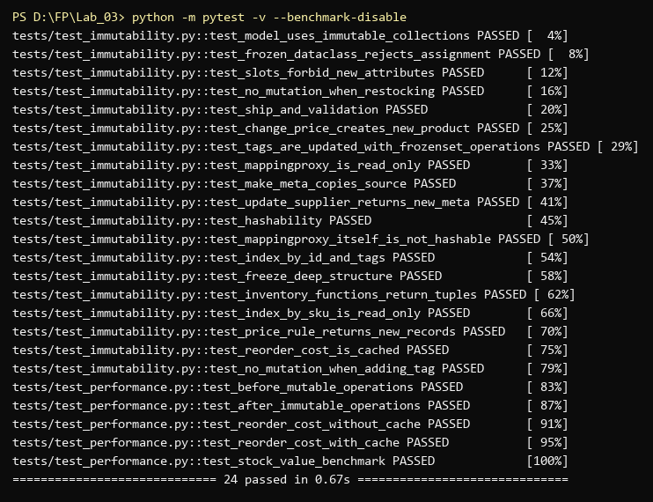
Рис. 9 – Результати pytest
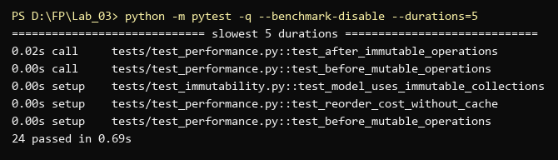
Рис. 10 – Час тестів pytest --durations=5
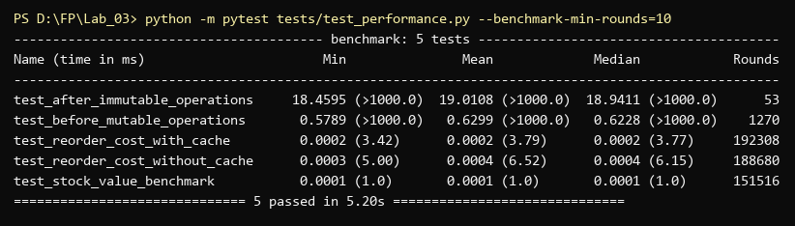
Рис. 11 – Порівняння часу через pytest-benchmark
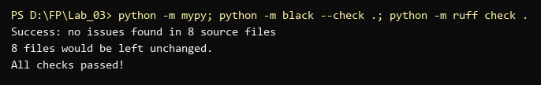
Рис. 12 – Перевірка mypy, black і ruff
Висновки
У цій лабораторній роботі я переніс модель складу на незмінні структури: frozen dataclass, NamedTuple, tuple, frozenset і MappingProxyType. Усі оновлення стали чистими — вони повертають нові записи, а старі лишаються без змін, що підтвердили тести. Записи хешовані, тому їх можна використовувати як ключі та кешувати обчислення через lru_cache. Вимірювання показали ціну незмінності: на 2000 послідовних оновлень незмінна версія повільніша (≈20 мс проти ≈0,65 мс), головно через копіювання кортежу історії рухів, але для реальних обсягів це мілісекунди, а надійність і передбачуваність коду суттєво зросли.

